ПОСТАНОВЛЕНИЕ
АДМИНИСТРАЦИИ СЕЛЬСКОГО ПОСЕЛЕНИЯ ПАНИНСКИЙ СЕЛЬСОВЕТ
ДОБРОВСКОГО МУНИЦИПАЛЬНОГО РАЙОНА ЛИПЕЦКОЙ ОБЛАСТИ

07.12.2017 г. с. Панино № 143

Об утверждении Программы комплексного развития систем коммунальной инфраструктуры сельского поселения Панинский сельсовет на 2017-2027 годы

В соответствии с Федеральным законом от 06.10.2003г. № 131-ФЗ «Об общих принципах организации местного самоуправления в Российской Федерации», постановлением Правительства Российской Федерации от 14.06.2013 года № 502 «Об утверждении требований к программам комплексного развития систем коммунальной инфраструктуры поселений, городских округов», руководствуясь Уставом сельского поселения Панинский сельсовет Добровского муниципального района Липецкой области Российской Федерации, администрация сельского поселения Панинский сельсовет

ПОСТАНОВЛЯЕТ:
1. Утвердить Программу комплексного развития систем коммунальной инфраструктуры сельского поселения Панинский сельсовет на 2017-2027 годы согласно приложения.
2. Настоящее постановление подлежит обнародованию и опубликованию на сайте администрации сельского поселения.
3. Контроль за исполнением данного постановления возложить на главу сельского поселения.

Глава сельского поселения
Панинский сельсовет Попов А.М.

Приложение
к постановлению администрации
сельского поселения Панинский сельсовет

1. Паспорт программы
комплексного развития систем коммунальной инфраструктуры сельского поселения Панинский сельсовет на 2017 – 2027 годы

Наименование программы | Программа комплексного развития систем коммунальной инфраструктуры сельского поселения Панинский сельсовет на 2017 – 2027 годы (далее – Программа)
Основания для разработки программы | Федеральный закон 131-ФЗ от 10.06.2003 «Об общих принципах организации местного самоуправления в Российской Федерации», поручение Президента Российской Федерации по итогам проверки эффективности использования организациями коммунального комплекса финансовых ресурсов, направляемых на модернизацию и развитие от 17.03.2011 года № Пр-701, распоряжение Правительства РФ от 22.08.2011 года № 1493-р, постановление Правительства РФ от 14.06.2013 г. № 502
Заказчик  программы | Администрация сельского поселения Панинский сельсовет Добровского муниципального района. Адрес: 399148,Липецкая обл. Добровский район с.Панино ул.Ленина д.56
Исполнители программы | Администрация сельского поселения Панинский сельсовет Добровского муниципального района
Цель программы | Комплексное развитие систем коммунальной инфраструктуры, реконструкция и модернизация систем коммунальной инфраструктуры, улучшение экологической ситуации на территории сельского поселения Панинский сельсовет Добровского муниципального района Липецкой области
Задачи программы | -Обеспечение коммунальной инфраструктурой объектов жилищного и промышленного строительства.  -.Обеспечение наиболее экономичным образом качественного и надежного предоставления коммунальных услуг потребителям.  -Разработка конкретных мероприятий по повышению эффективности и оптимальному развитию систем коммунальной инфраструктуры, повышение их инвестиционной привлекательности.  - Определение необходимого объема финансовых средств для реализации Программы.  - Создание основы для разработки инвестиционных программ организаций коммунального комплекса, осуществляющих поставку товаров и услуг в сфере водоснабжения, водоотведения и очистки сточных вод, теплоснабжения, утилизации твердых бытовых отходов.
Сроки и этапы реализации программы | 2017 – 2027 годы
Объемы и источники финансирования программы | Общий объем финансирования Программы составляет 4574,0 тыс. рублей, в том числе:  - областной бюджет – 0,0 тыс. руб.  - бюджет сельского поселения – 4574,0 тыс. руб.  - внебюджетные источники – 0, тыс. руб.  Объемы финансирования Программы за счет средств местного бюджета ежегодно уточняются в установленном порядке исполнения местного бюджета и при формировании на очередной финансовый год
Мероприятия Программы | В сфере водоснабжения:  -строительство нового водопровода по ул. Полевая, Новая, Луговая( новые улицы)  В сфере электроснабжения:  - внедрение современного электроосветительного оборудования, обеспечивающего экономию электрической энергии;  -строительство новой линии электропередач по ул. Полевая, Новая, Луговая ( новые улицы)  В сфере газификации:  - повышение надежности снабжения газом сельского поселения в осеннее- зимний период для нужд населения, котельных образовательных учреждений функционирующих на территории поселения  Организация сбора и вывоза ТБО:  - улучшение санитарного состояния территории сельского поселения;  - стабилизация и последующее уменьшение образования бытовых отходов;  - улучшение экологического состояния сельского поселения;  - обеспечение надлежащего сбора и транспортировки ТБО

2. Характеристика существующего состояния коммунальной инфраструктуры
сельского поселения Панинский сельсовет.

Социально — экономическое состояние сельского поселения Панинский сельсовет.
Сельское поселение Панинский сельсовет входит в состав Добровского муниципального района Липецкой области. Сельское поселение Панинский сельсовет расположен в юго-западной части Добровского района Липецкой области с административным центром в селе Панино. Административный центр находится на расстоянии 25 км, от областного центра и 12 км от районного центра - с. Доброе.
Протяженность сети дорог фактически составляет 31,3 км, в том числе: асфальтированных дорог 19,5 км ( 91 % общей дорожной сети), из них федерального значения - 10км, отсыпанных щебнем – 1,8 км
Общая площадь сельского поселения Панинский сельсовет составляет 95460 га. В состав сельского поселения Панинский сельсовет входят четыре населенных пунктов: с. Панино , с.Богородицкое, с.Малый Хомутец , с.Филатовка .
Численность постоянного населения сельского поселения Панинский сельсовет составила – 1788 человек; в том числе по населенным пунктам:
- с.Панино – 950 чел.;
- с.Богордицкое – 337 чел.;
- с.Малый Хомутец – 376 чел;
- с.Филатовка – 125 чел.

По территории сельского поселения проходят автобусные маршруты Доброе-Ратчино; Доброе-Чаплыгин; Липецк-Чаплыгин; Липецк-Москва; Липецк-Рязань; Липецк-Путятино.
Поселение граничит с северо-восточной стороны с Добровским сельским поселением с юго-восточной стороны с Больше-Хомутецким и Кореневщинским сельским поселением ,с южной стороны с Липецким районом, с северо-западной стороны с Замартыновским сельским поселением. Приграничное положение сельского поселения дает основу для широкого развития межмуниципальной кооперации.
Границы сельского поселения Панинский сельсовет установлены Законом Липецкой области от 23 сентября 2004 г. №126-ОЗ «Об установлении границ муниципальных образований Липецкой области».
Поверхностные воды на территории поселения представлены р. Воронеж. Также на территории поселения имеется ручей Мартынчик, а также озера: «Озеро Богородицкое», « Озеро Малое Cтабное» и «Озеро Большое Cтабное» Экономическая база сельского поселения представлена рядом предприятий сельскохозяйственного производства, пищевой и перерабатывающей промышленности: ООО СХПК «Тележенка», СХПК «Мокрое»,Фермерское хозяйство КФХ «Амельное», цех по производству керамических изделий ООО «Простор», расположенном в
с. М. Хомутец, пивзавод в с.Филатовка, цех по переработке вторичного сырья в с.Панино

На территории Панинского сельского поселения располагается часть Государственного природного ландшафтного заказника «Добровско-Филатовская пойма р. Воронеж».
По территории сельского поселения проходят межпоселковые газопроводы, а также распределительные газопроводы населенных пунктов.
Также на территории поселения имеются одна автозаправочная станция и две газозаправочных станций.
Основным и единственным видом внешнего транспорта поселения является автомобильный. Транспортная инфраструктура обеспечивает поселение внешними связями с райцентром и областным центром.
Связь между населенными пунктами поселения, а также внешние связи поселения обеспечиваются автомобильным транспортом.
На территории сельского поселения работает : три медицинских ФАПа, дом культуры, 2 библиотеки, отделение почтовой связи, 8 магазинов, кафе, детскии садик «Малышок» , 1 средняя школа

Демографическая ситуация
По состоянию на 01.01.2017 года численность населения 1788 чел. Демографическая ситуация в сельском поселении имеет тенденцию увеличения численности.

Динамика численности населения

Периоды  развития | Численность населения,чел.
Периоды  развития | по населенным пунктам |  |  |  | всего  по поселению
Периоды  развития | с. Панино | с. Богородицкое | с. М. Хомутец | с. Филатовка | всего  по поселению
2015г. | 853 | 345 | 364 | 133 | 1695
2016г. | 871 | 343 | 362 | 130 | 1706
2017 г. | 950 | 337 | 376 | 125 | 1788

Неуклонно растёт численность населения моложе трудоспособного возраста. Динамика численности населения в целом по сельскому поселению по полу и основными возрастным группам представлена в таблице.

Распределение населения по полу и основным возрастным группам

Наименование показателя | 2015 год | 2016 год | 2017 год
Всё население, в том числе в возрасте: | 1695 | 1706 | 1788
моложе трудоспособного | 213 | 142 | 267
трудоспособном | 895 | 989 | 939
старше трудоспособного | 587 | 575 | 582

Численность экономически активного населения по состоянию на 01.01.2017 года составляет 939 человек или за период с 2015 года возрасло на 44 человек.

Инвестиции
Инвестиции играют важную роль в повышении экономического потенциала сельского поселения.
Ведется целенаправленная работа по привлечению ресурсов областного бюджета путем участия в областных программах и проектах.
Важной составляющей по привлечению инвестиций в бюджет поселения стало участие в Проектах по софинансированию .
Реализация проектов рассчитана не только на ремонт той или иной инфраструктуры, но и на то, чтобы поменялся менталитет населения. Проект по софинансированию позволяет объединить ресурсы областного бюджета, бюджета поселения финансовые ресурсы местных сообществ ( ресурсы населения, ресурсы спонсоров) и направить их на решение социально-важных проблем. Так в 2017 году в сельском поселении Панинский сельсовет были построены многофункциональная детские площадки на общую стоимость 165тыс. рублей.
Сельское поселение в перспективе до 2027 года намерено участвовать в проекте «Пятилетка благоустройства». Реализация проекта поможет выстроить новые партнерские отношения между гражданами и местной властью, повысит гражданскую активность сельского населения, так как решаются конкретные проблемы именно местного значения, привлекаются денежные средства из разных источников.
Финансы
За последние три года (2014-2016 год) на территории сельского поселения Панинский сельсовет Добровского муниципального района отмечается рост налогового потенциала.

Динамика основных показателей бюджета
сельского поселения Панинский сельсовет Добровского района
Показатели | Единица  измерен. | 2014  год | Уд. вес % | 2015  год | Уд. вес% | 2016  год | Уд. вес%
Доходы всего | Тыс. руб. | 7283,3 |  | 7286,4 |  | 9372,1
Налоговые и неналоговые доходы  в т.ч. | Тыс. руб. | 3645,6 | 50 | 3740,9 | 51 | 6657,3 | 71
налоговые | Тыс. руб. | 3527,2 | 48 | 3654,4 | 50 | 4868,9 | 52
неналоговые | Тыс. руб. | 118,4 | 2 | 86,5 | 1 | 1788,4 | 19
Безвозмездные поступления от других бюджетов бюджетной системы РФ | Тыс. руб. | 3637,7 | 50 | 3545,5 | 49 | 2714,8 | 29
Расходы, всего | Тыс. руб. | 6157,5 | X | 6551,7 | X | 5692,2 | х

Доходы бюджета за 2016 год составили 9372,1 тыс. руб.
Объем налоговых и неналоговых доходов бюджета сельского поселения Панинский сельсовет Добровского района за последние три года увеличивается. Исполнение бюджета поселения по налоговым неналоговым доходам за 2016 год составило 6657,3 тыс. руб. к первоначальному плану 145%.

В разрезе функциональной классификации по годам структура расходов представлена в таблице.

Структура расходов бюджета сельского поселения Панинский сельсовет Добровского района
с 2014 по 2016 годы, тыс. рублей
Наименование расхода | Раз-дел | Под-раз-дел | 2014 (тыс.руб.) | % | 2015 (тыс.руб.) | % | 2016  (тыс.руб.) | %
1 | 2 | 3 | 4
Всего расходов | 00 | 00 | 6157,5 | 83,5 | 6551,7 | 91,5 | 5692,2 | 65,8
Общегосударственные вопросы | 01 | 00 | 2755,1 | 89,6 | 3099,7 | 96,2 | 2930,5 | 86,3
Национальная оборона | 02 | 00 | 60,8 | 100 | 64,8 | 100 | 67.7 | 100
Национальная безопасность и правоохранительная деятельность | 03 | 00 | 0 |  | 0 |  | 0
Национальная экономика | 04 | 00 | 524,8 | 44,8 | 0 |  | 347,0 | 100
Жилищно-коммунальное хозяйство | 05 | 00 | 1081,5 | 84,7 | 1441,8 | 76,8 | 848,4 | 25,8
Культура, кинематография | 08 | 00 | 1704,1 | 100 | 1818,5 | 100 | 1468,7 | 100
Физическая культура и спорт |  |  | 30 | 100 | 80 | 100 | 30 | 100
Обслуживание государственного и муниципального долга
Социальная политика | 10 | 00 | 0 |  | 0 |  | 0

Расходы бюджета характеризуются ярко выраженной социальной направленностью. Основную долю расходов бюджета в 2014-2016 годах составляют расходы на социально-культурную сферу. Сельское поселение Панинский сельсовет является муниципальным образованием с ограниченным налоговым потенциалом, существенным объёмом социальных расходов и высокой потребностью в капитальных вложениях практически во все области деятельности.

Содержание проблемы и обоснование ее решения программными методами

Одним из основополагающих условий развития поселения является комплексное развитие систем жизнеобеспечения сельского поселения Панинский сельсовет Добровского муниципального района Липецкой области. Программа направлена на обеспечение надежного и устойчивого обслуживания потребителей коммунальными услугами, снижение износа объектов коммунальной инфраструктуры, модернизацию этих объектов путем внедрения энергосберегающих технологий, разработку и внедрение мер по стимулированию эффективного и рационального хозяйствования организаций коммунального комплекса. В связи с тем, что сельское поселение из-за ограниченных возможностей местного бюджета не имеет возможности самостоятельно решить проблему реконструкции, модернизации и капитального ремонта объектов жилищно-коммунального хозяйства в целях улучшения качества предоставления коммунальных услуг, финансирование мероприятий Программы необходимо осуществлять за счет средств, федерального, областного, районного и местного бюджета.

3.Характеристика жилищной сферы сельского поселения

Жилищный фонд поселения на 01.01.2017 год составил 96400м²общей площади, или 54 м ² на человека. Распределение жилищного фонда по населенным пунктам складывается не равномерно. Наибольший показатель в селе Богородицкое, наименьший – в селе М. Хомутец.
Норма жилищной обеспеченности составляет 20 м² на человека. Фактическая обеспеченность жильем в среднем по поселению 234%.
Основная часть населения проживает в частных домах на одну семью. Всего в сельском поселении 15% двухквартирных домов и 85% усадебной застройки.
В поселении преобладают одноэтажные дома (78%). На долю 2-3х этажной застройки приходится всего 22%.

По степени физического износа жилищный фонд можно условно разделить на четыре категории. Практически новое жилье со степенью износа от 0% до 30%, жилье со средней степенью износа от 31% до 50% , жилье с существенным износом в пределах от 51% до 70% и ветхое жилье со степенью износа более 70%.

В целом по поселению преобладает жилой фонд со степенью износа 31-50%. В селе Панино жилой фонд с износом более 50% отсутствует. В остальных селах поселения доля жилых домов с износом более 50% составляет 17%

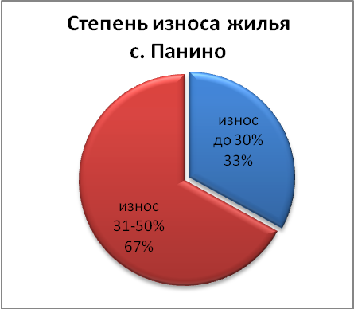 | 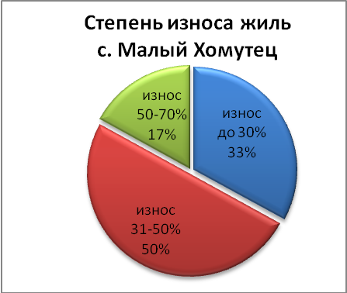
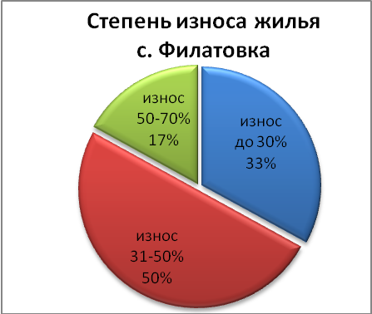 | 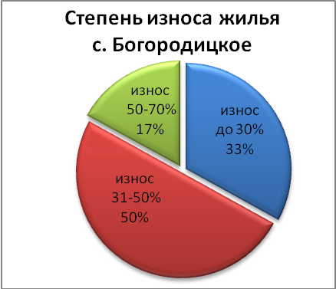

Уровень инженерного благоустройства жилищного фонда поселения относительно достаточно высокий.
Система центрального канализования в населенных пунктах поселения отсутствует. Водоотведение осуществляется в местные выгреба.
Отопление и горячее водоснабжение осуществляется от местных водонагревательных приборов.

По степени благоустройства жилой фонд сельского поселения

Населенный пункт | Степень благоустройства, %
Населенный пункт | Водопроводом | Канализация (выгребная яма) | Газовое  отопление | Горячее водоснабжение (АОГВ) | Ванными (душем) | Газом сетевым | Газом сжиженным
с. Панино | 70 | 67 | 96 | 67 | 67 | 98,1 | 1,9
с. Богородицкое | 50 | 50 | 98 | 50 | 50 | 97,5 | 2,5
с. М. Хомутец | 69 | 69 | 96 | 69 | 69 | 92,6 | 7,4
с. Филатовка | 83 | 83 | 90 | 83 | 83 | 91,5 | 8,5
по поселению | 66 | 64 | 96 | 64 | 64 | 95 | 5
В сельском поселении имеется АТС на 296 номеров, расположенная в с. Панино по ул. Ленина, 56. Телефонные сети сел Богородицкое, М.Хомутец и Филатовка запитаны от АТС с. Панино.
В целом по поселению основной вид застройки – малоэтажный усадебный (85%). Одноэтажные дома занимают большую часть жилой зоны.
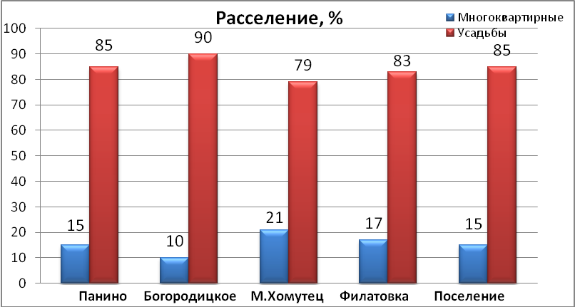
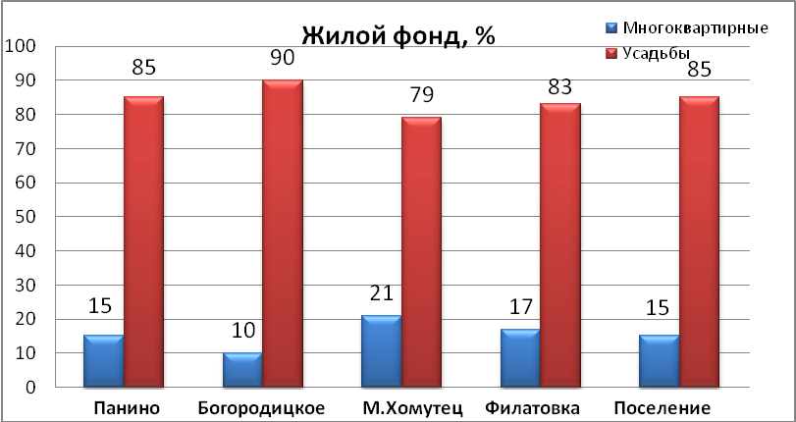
Категория жилищного фонда | Жилищный фонд (сущ.) |  | Расселение, % | Население, чел
Категория жилищного фонда | . м² общ. пл. | % | Расселение, % | Население, чел
Многоквартирный | 11900 | 13 | 16 | 216
Малоэтажный усадебный | 84500 | 87 | 84 | 1572
Итого | 96400 | 100 | 100 | 1788

Новое строительство в сельском поселении ведется за счет средств индивидуальных застройщиков.
Наблюдается повышение активности населения в участии областной целевой программой «Социальное развитие села до 2020 года».
В целом по поселению доля жилищного фонда, находящаяся в частной собственности граждан составляет 99%, оставшаяся часть жилья (1%) находится в муниципальной собственности.

4. Инженерное обеспечение.

Водоснабжение сельского поселения осуществляется от четырёх водонапорных башен. Общая протяженность сетей водопровода составляет
30 км. Общий объем башен 158 м³.

Основные показатели существующей водопроводной сети
 | с. Панино | с. Богородицкое | с. М. Хомутец | с. Филатовка
Месторасположение башни (улица) | 1. ул Советская | 1. ул. Барский сад водозабор с.Замартынье-Доброе | ул. Ленина | ул. Коммунальная
Месторасположение башни (улица) | 2. ул. Советская
Состояние зон санитарной охраны скважин/водозаборов I и II пояса, наличие и состояние ограждений. | 1. имеется, удовл. | имеется, удовл. | имеется, удовл. | имеется, удовл.
 | 2. имеется, удовл.
Качество воды в скважинах (в соответствии с ГОСТ на питьевую воду). | 1. соответствует ГОСТ | 1. соответствует ГОСТ | соответствует ГОСТ | соответствует ГОСТ
 | 2. соответствует ГОСТ
Имеют ли скважины/водозаборы устройства для прекращения подачи воды в башни. | имеется  СУЗ 40 | имеется  СУЗ 40 | имеется  СУЗ 40 | имеется  СУЗ 40
Изношенность сетей (% износа) | 60% | 40% | 60% | 55%
Существующее водопотребление в м /сутки по населенным пунктам и по поселениям | 62 м3 | 28 м3 | 14м3 | 14 м3
Суточное водопотребление и водоотведение предприятий. Наличие локальных очистных сооружений, их состояние | 2,26 м3 | 0 | 0 | 0
Фактическое водопотребление составляет 42% от нормативного.

Показатели по газоснабжению
Показатели | с. Панино | с. Богородицкое | с. М. Хомутец | с. Филатовка
Годовой расход газа предприятиями (тыс. м³/год) на котельные | 603 | 321 | 201 | 160
Годовой расход газа (тыс. м³/год) населением | 3010 | 1853 | 1158 | 926
Охват населения газоснабжением сетевым | 98,1 | 97,5 | 92,6 | 91,5
Охват населения газоснабжением сжиженным газом | 1,9 | 2,5 | 7,4 | 8,5
Протяженность магистральных газовых сетей (высок. давл.), км | 4,2 | 4,1 | 3,3 | 3,2
Протяженность магистральных газовых сетей (средн. давл), км | - | 4,7 | 2,3 | 2,1
Протяженность магистральных газовых сетей (низкого давл), км | 19,5 | 6,9 | 5,6 | 6,2

Организованное водоотведение и централизованное теплоснабжение отсутствуют.
Электроснабжение поселения осуществляется от ПС 110/35/6 кВ «Доброе», запитанной от ПС 110/35 кВ «Ситовка» двумя линиями проводом АС-120.
По состоянию на 2010 г. загрузка существующих тр-ров составила на ПС 110/35/6 кВ «Доброе» тр-р № 1-82,7%, тр-р № 2-32,6 %.
Общая мощность существующих ТП 3657кВА.

Данные по электроснабжению
 | с. Панино | с. М.Хомутец | с. Богородицкое | с. Филатовка
Месторасположение ТП и мощность | ТП№209-63кВА, Советская | ТП№603-63кВА  Терешковой | ТП№131-250кВА  Озерная | ТП№420-160кВА  Советская
Месторасположение ТП и мощность | ТП№213-160кВА, Набережная | ТП№751-100кВА  Ленина | ТП№407-100кВА  Барский сад | ТП№604-160кВА  Гагарина
Месторасположение ТП и мощность | ТП№576-62кВА, Советская | ТП№752-63  Терешковой | ТП№561-100кВА  Гагарина | ТП№754-100кВА  Советская
Месторасположение ТП и мощность | ТП№581-100кВА, школа | ТП№776-160кВА  Ленина | ТП№642-40кВА
Месторасположение ТП и мощность | ТП№602-160кВА, Молодежная |  | ТП№649-100кВА  Гагарина
Месторасположение ТП и мощность | ТП№629-100кВ, Ленина |  | ТП№706-250кВА  Речная
Месторасположение ТП и мощность | ТП№657-63кВА, Школьная |  | ТП№739-250кВ
Месторасположение ТП и мощность | ТП№659-160кВА, Набережная
Месторасположение ТП и мощность | ТП№662-250кВА, Ленина
Месторасположение ТП и мощность | ТП№669-160кВА, Садовая
Месторасположение ТП и мощность | ТП№718-250кВА, Ленина
Месторасположение ТП и мощность | ТП№723-63кВА, Ленина
Месторасположение ТП и мощность | ТП№836-160кВА, Молодежная

4.1. Водоснабжение и водоотведение

Общая протяженность существующих сетей водопровода сельского поселения 30 км. Водоснабжение осуществляется от четырёх водонапорных башен. Существующее водопотребление населения составляет 92,0 м³/сут, водопотребление предприятий 2,3 м³/сут. Обеспеченность водопроводом 42%.
Зоны санитарной охраны скважин оборудованы все четыре башни.
. Износ водопроводных сетей составил:
- с. Панино – 60%;
- с. Богородицкое – 40%;
- с. М. Хомутец - 60%;
- с. Филатовка – 55%.
В основу определения расходов воды населением положены следующие основные условия:
- вся неблагоустроенная усадебная застройка подключается к водопроводу, охват централизованным водоснабжением должен составить 100%;
- новая и существующая застройка принимается с условием оборудования жилых домов водопроводом с ванными, местными водонагревателями и выгребными ямами.
Для расчета водопотребления приняты укрупненные нормы удельного среднесуточного (за год) водопотребления на одного потребителя согласно СНиП 2.04.02-84 «Водоснабжение. Наружные сети и сооружения». Норма водопотребления составляет 110 л/сут., чел.

Показатель | Современное состояние | Проектное предложение
Численность населения | 1788 чел. | 2400 чел.
Норма хозяйственно-питьевого водопотребления Q_{сут} | 197,8 м³/сут. | 264 м³/сут.
Максимальный суточный расход Q_{max. сут} при K_{сут. max} = 1,2 | 237,4 м³/сут | 317 м³/сут
С учетом расхода предприятий, содержания домашних животных и др. 20% Q_{max. сут} | 284,8 м³/сут | 380 м³/сут
Часовой расход воды  Q_{час}=Q_{max. сут}*2,2/24 | 26,1 м³/час | 35 м³/час
Часовой расход воды с учетом горячего водоснабжения К=2 | 52,2 м³/час | 70 м³/час

Расходы воды для нужд наружного пожаротушения населенного пункта принимаются в соответствии со СНиП 2.04.02-84 «Водоснабжение. Наружные сети и сооружения». На расчетный срок принят 1 наружный пожар с расходом на его тушение 10 л/с. Расход воды на внутреннее пожаротушение отсутствует.
Необходимый трехчасовой пожарный запас составляет: 10 х 3,6 х 3 = 108 м³. Суммарный объем существующий водонапорных башен составляет
148 м³.
Так как, существующие водопроводные сети имеют значительный износ, необходима реконструкция уличных водопроводных сетей с заменой поврежденных водопроводных труб на трубы из неметаллических материалов или чугунные трубы с шаровидным графитом со сроком службы не менее 50 лет.
4.2.Анализ текущего состояния электроснабжения

Электроснабжение поселения осуществляется от ПС 110/35/6 кВ «Доброе», запитанной от ПС 110/35 кВ «Ситовка» двумя линиями проводом АС-120.
По состоянию на 2010 г. загрузка существующих тр-ров составила на ПС 110/35/6 кВ «Доброе» тр-р № 1-82,7%, тр-р № 2-32,6 %.
Общая мощность существующих ТП 3647кВА.
Для обеспечения электроэнергией коммунально – бытовых потребителей нового строительства (участки №2, 4, 5) потребуется строительство новых линий электропередач на U ~ 10кВ и транформаторных подстанций 10/0,4 кВ. Общая требуемая мощность ТП из расчета 5кВА на жилой дом составляет 600 кВА.
Конкретные мероприятия по развитию электрических сетей населенных пунктов должны быть определены специализированной организацией.

4.3.Анализ текущего состояния газоснабжения

Газоснабжение Панинского сельского поселения производится управлением «Доброерайгаз» филиалом ОАО «Липецкоблгаз» как природным, так и сжиженным газом.
Схема распределения газа по давлению трехступенчатая – высокое (1,2 МПа), среднее (до 0,3 МПа) и низкое (до 0,005МПа). В целом охват населения газоснабжением составляет 100%

Показатели по газоснабжению
Показатели | с. Панино | с. Богородицкое | с. М. Хомутец | с. Филатовка
Охват населения газоснабжением сетевым | 98,1 | 97,5 | 92,6 | 91,5
Охват населения газоснабжением сжиженным газом | 1,9 | 2,5 | 7,4 | 8,5

Направления использования газа:
- хозяйственно-бытовые нужды населения, в том числе – пищеприготовление;
- технологические нужды промышленных и сельскохозяйственных предприятий;
- топливо для котельных.
Проектными решениями сохраняются направления использования газа и увеличивается объемы его использование.
Предполагается строительство новых газопроводов для обеспечения сетевым газом территорий новой жилой застройки. Потребности газа на пищеприготовление и горячее водоснабжение составят – 792 тыс.м³/год.
Потребности газа на отопление нового строительства при нормативе 50ккал/час на 1м² общей площади жилья, из расчета длительности отопительного сезона 202 сут., составит 379 тыс. м³/год.
Мощность существующих сетей позволяет полностью удовлетворить проектную потребность в сетевом газе.

4.4.Анализ текущего состояния связи
В сельском поселении имеется АТС на 296 номеров, расположенная в с. Панино по ул. Ленина, 56. Телефонные сети сел Богородицкое, М.Хомутец и Филатовка запитаны от АТС с. Панино.
Предлагаемые мероприятия по развитию сети:
- расширение существующей цифровой АТС;

4.5.Анализ текущего состояния сферы сбора твердых бытовых отходов

В соответствии с требованиями Закона РФ «Об охране окружающей среды» от 10.01.2002г. №7-ФЗ на территории сельского поселения Панинский сельсовет» осуществляется санитарная очистка территорий.
Уборка территории населенных пунктов осуществляется круглогодично. Летом выполняются работы, обеспечивающие максимальную чистоту улиц, дорог. Зимой осуществляются наиболее трудоемкие работы по удалению свежевыпавшего снега, борьбе с гололедом и предотвращению снежно-ледяных образований.
Для сбора твердых бытовых отходов на территории населенных пунктов на специально оборудованных площадках с твердым покрытием, а также на тротуарах установлены стандартные контейнеры емкостью 0.75 м³. Кратность вывоза ТБО 8 раз в месяц.
. Согласно «Схемы санитарной очистки территорий муниципальных образований Липецкой области от отходов», в Добровском муниципальном районе расчетная норма накопления ТБО – 1,5 м³/год на человека, с учетом мусора торговых и общественных организаций – 1.78 м³/год на человека.
Вывоз ТБО из населенных пунктов осуществляется ООО «РМК» Вывоз осуществляется на полигон ТБО Добровского района, расположенный на 3,3 км западнее с. Доброе. Вывоз жидких бытовых отходов из выгребных ям и емкостей осуществляется специальным транспортом индивидуальных предпринимателей.
Остается острейшей проблемой появление несанкционированных свалок в местах бывших колхозных ферм и других производственных помещений, которые разбираются, и вывозится только пригодный для дальнейшего использования материал

5 Основные цели и задачи, сроки и этапы реализации Программы.

5.1. Основные цели Программы.

Основной целью Программы является создание условий для приведения объектов и сетей коммунальной инфраструктуры в соответствие со стандартами качества, обеспечивающими комфортные условия для проживания граждан и улучшения экологической обстановки на территории поселения.
Программа направлена на снижение уровня износа, повышение качества предоставляемых коммунальных услуг, улучшение экологической ситуации. В рамках данной Программы должны быть созданы условия, обеспечивающие привлечение средств внебюджетных источников для модернизации объектов коммунальной инфраструктуры, а также сдерживание темпов роста тарифов на коммунальные услуги.

5.2. Основные задачи Программы.

1. Инженерно-техническая оптимизация систем коммунальной инфраструктуры.
2. Повышение надежности систем коммунальной инфраструктуры.
3. Обеспечение более комфортных условий проживания населения сельского поселения.
4. Повышение качества предоставляемых ЖКУ.
5. Снижение потребление энергетических ресурсов.
6. Снижение потерь при поставке ресурсов потребителям.
7. Улучшение экологической обстановки в поселении.

5.3. Сроки и этапы реализации Программы.

Программа действует с 1 января 2017 года по 31 декабря 2027 года. Реализация программы будет осуществляться весь период.

6. Мероприятия по развитию системы коммунальной инфраструктуры

6.1. Общие положения
1. Основными факторами, определяющими направления разработки Программы, являются:
- тенденции социально-экономического развития поселения, характеризующиеся незначительным снижением численности населения;
- состояние существующей системы коммунальной инфраструктуры;
- перспективное строительство домов, направленное на улучшение жилищных условий граждан;
- сохранение оценочных показателей потребления коммунальных услуг;
2. Мероприятия разрабатывались исходя из целевых индикаторов, представляющих собой доступные наблюдению и измерению характеристики состояния и развития системы коммунальной инфраструктуры, условий их эксплуатации. Достижение целевых индикаторов в результате реализации Программы характеризует будущую модель коммунального комплекса поселения.
3. Комплекс мероприятий по развитию системы коммунальной инфраструктуры, поселения разработан по следующим направлениям:
- строительство и модернизация оборудования, сетей организаций коммунального комплекса в целях повышения качества товаров (услуг), улучшения экологической ситуации;
- строительство и модернизация оборудования и сетей в целях подключения новых потребителей в объектах капитального строительства;
4. Разработанные программные мероприятия систематизированы по степени их актуальности в решении вопросов развития системы коммунальной инфраструктуры в сельском поселении и срокам реализации.
5. Сроки реализации мероприятий Программы определены исходя из актуальности и эффективности мероприятий (в целях повышения качества товаров (услуг), улучшения экологической ситуации).
6. Мероприятия, реализуемые для подключения новых потребителей, разработаны исходя из того, что организации коммунального комплекса обеспечивают требуемую для подключения мощность, устройство точки подключения и врезку в существующие магистральные трубопроводы, коммунальные сети до границ участка застройки. От границ участка застройки и непосредственно до объектов строительства прокладку необходимых коммуникаций осуществляет Застройщик. Точка подключения находится на границе участка застройки, что отражается в договоре на подключение. Построенные Застройщиком сети эксплуатируются Застройщиком или передаются в муниципальную собственность в установленном порядке по соглашению сторон.
7. Источниками финансирования мероприятий Программы являются средства областного бюджета, местного бюджета. Объемы финансирования мероприятий из областного бюджета определяются после принятия программ в области развития и модернизации систем коммунальной инфраструктуры и подлежат ежегодному уточнению после формирования областного бюджета на соответствующий финансовый год с учетом результатов реализации мероприятий в предыдущем финансовом году. Если мероприятие реализуется в течение нескольких лет, то количественные и стоимостные показатели распределяются по годам по этапам, что обуславливает приведение в таблицах программы долей единиц.
Собственные средства организаций коммунального комплекса, направленные на реализацию мероприятий по повышению качества товаров (услуг), улучшению экологической ситуации представляют собой величину амортизационных отчислений (кроме сферы теплоснабжения), начисленных на основные средства, существующие и построенные (модернизированные) в рамках соответствующих мероприятий.
Перечень программных мероприятий приведен в приложении № 1 к Программе.
6.2. Система сбора и вывоза твердых бытовых отходов
Основными целевыми индикаторами реализации мероприятий Программы комплексного развития системы сбора и вывоза твердых бытовых отходов потребителей поселения, являются:- приобретение мусорных контейнеров. Перечень программных мероприятий приведен в приложении № 1 к Программе.
6.3. Система электроснабжения
Основными целевыми индикаторами реализации мероприятий Программы комплексного развития системы электроснабжения потребителей поселения являются;
- реконструкция существующего уличного освещения;
- внедрение современного электроосветительного оборудования, обеспечивающего
экономию электрической энергии;
- принятие мер по повышению надежности электроснабжения тех объектов, для которых перерыв в электроснабжении грозит серьезными последствиями. Перечень программных мероприятий приведен в приложении № 1 к Программе.

Приложение № 1 к Программе
Перечень программных мероприятий по развитию коммунальной инфраструктуры, сбора твердых бытовых отходов

№  п/п | Наименование направления деятельности, мероприятия | Объемы и источники финансирования по годам  (тыс. руб.)
№  п/п | Наименование направления деятельности, мероприятия | 2017 | 2018 | 2019 | 2020 | 2021 | 2022-2027
1 | Электроснабжение
1.1 | Приобретение энергосберегающих ламп для уличного освещения и других установок) | 0 | 3,0 | 3,0 | 3,0 | 3,0 | 42,0
1.2 | Содержание сетей уличного освещения | 250,0 | 250,0 | 250,0 | 250,0 | 250,0 | 1500,0
1.3 | Строительство электросетей | 0 | 0 | 100 | 100 | 100 | 120
2 Благоустройство территории
2.1 | Приобретение мусорных контейнеров для сбора мусора | 0 | 25,0 | 25,0 | 25,0 | 25,0 | 150,0
2.2 | Ликвидация несанкционированных свалок | 100,0 | 100,0 | 100,0 | 100,0 | 100,0 | 600,0
 | Итого: | 350 | 378 | 478 | 478 | 478 | 2412

7. Механизм реализации Программы и контроль за ходом ее выполнения
Реализация Программы осуществляется администрацией сельского поселения Панинский сельсовет. Для решения задач средства местного бюджета. Пересмотр тарифов на ЖКУ производится в соответствии с действующим законодательством. В рамках реализации данной Программы в соответствии со стратегическими приоритетами развития поселения, основными направлениями сохранения и развития коммунальной инфраструктуры будет осуществляться мониторинг проведенных мероприятий и на основе этого осуществляется корректировка мероприятий Программы. Исполнителем Программы является администрация сельского поселения Панинский сельсовет. Контроль за реализацией Программы осуществляет по итогам каждого года администрация сельского поселения. Изменения в Программе и сроки ее реализации, а также объемы финансирования из местного бюджета могут быть пересмотрены Администрацией поселения по ее инициативе или по предложению организаций коммунального комплекса в части изменения сроков реализации и мероприятий программы.
8. Оценка эффективности реализации Программы
Основными результатами реализации мероприятий в сфере ЖКХ являются:
- модернизация и обновление коммунальной инфраструктуры поселения;
- снижение эксплуатационных затрат предприятий ЖКХ;
- устранение причин возникновения аварийных ситуаций, угрожающих жизнедеятельности человека.
Наиболее важными конечными результатами реализации программы являются:
- снижение уровня износа объектов коммунальной инфраструктуры;
- снижение количества потерь воды;
- повышение качества предоставляемых услуг жилищно-коммунального комплекса;
- обеспечение надлежащего сбора и утилизации твердых и жидких бытовых отходов;
- улучшение экологического состояния окружающей среды.

